БУДЬТЕ ВМЕСТЕ С РОДНОЙ ПРИРОДОЙ!

Продолжается подписка

на журнал «Родная прырода»

на первое полугодие 2023 года

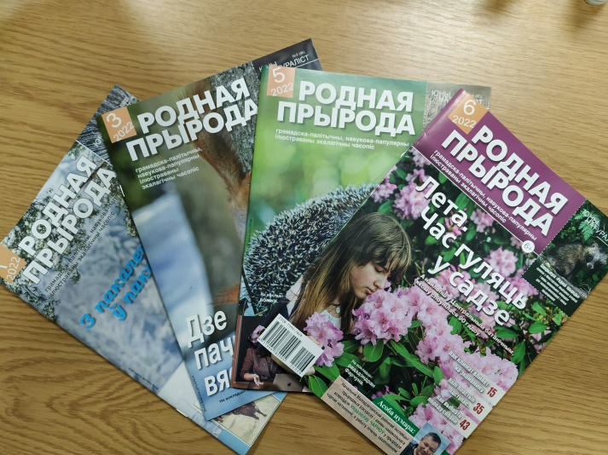
Общественно-политический, научно-популярный, иллюстрированный экологический журнал «Родная прырода» знакомит читателей с информацией о природном потенциале Беларуси, его сохранении и приумножении; государственной политике в области охраны окружающей среды и рационального использования природных ресурсов; технологиях и инновациях для решения экологических проблем. Многие материалы издания посвящены экодружественному образу жизни и участию общественности в принятии решений; экологическому воспитанию и образованию. И, конечно, «Родная прырода» – это прекрасный «природный» фотоальбом: на страницах издания публикуются лучшие фотоснимки животного и растительного мира от профессионалов и любителей.

